**PEMBUATAN SITUS DI WEBSERVER & DASAR-DASAR PHP**

**LAPORAN PRAKTIKUM PEMROGRAMAN BERBASIS WEB**

Disusun untuk Memenuhi Matakuliah Praktikum Pemrograman Berbasis Web

Yang Dibimbing oleh M. Jauharul Fuady

Oleh :

Aditya Bagas Febrian

110533430569



**UNIVERSITAS NEGERI MALANG**

**FAKULTAS TEKNIK**

**JURUSAN TEKNIK ELEKTRO**

**S1 PENDIDIKAN TEKNIK INFORMATIKA**

**OKTOBER 2013**

**PEMBUATAN SITUS DI WEBSERVER**

Berikut ini merupakan langkah – langkah yang digunakan untuk membuat situs di webserver.

1. Jalankan terlebih dahulu Sistem Operasi Debian melalui VirtualBox

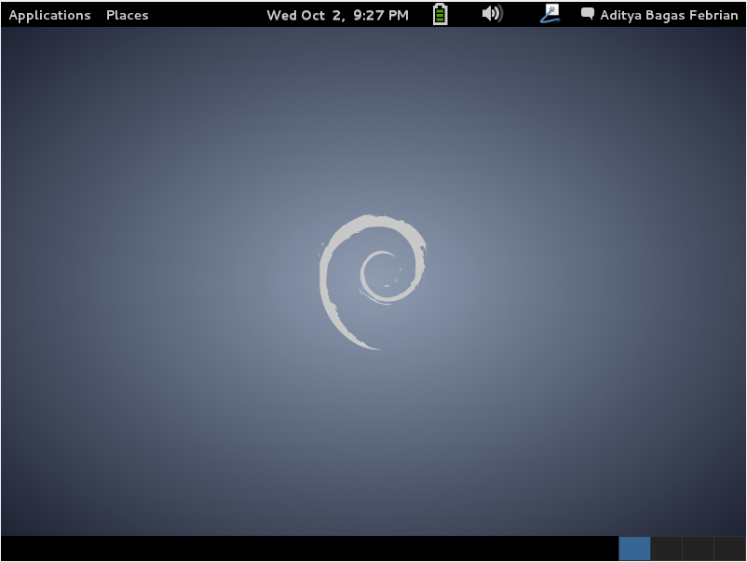

1. Install aplikasi putty kemudian jalankan aplikasi Putty tersebut hingga muncul halaman awal dari Putty Konfigurasi, seperti gambar di bawah ini.

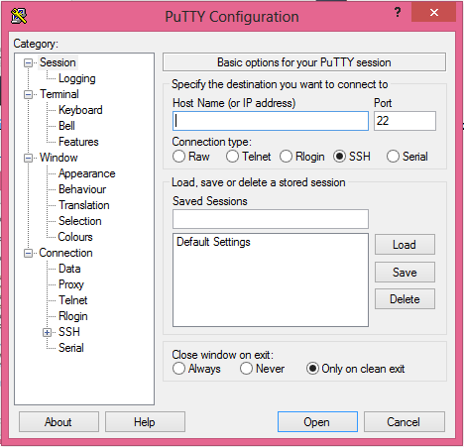

1. Masukkan alamat IP yang sudah tersetting di OS Debian anda. Untuk mengeceknya masuk kedalam halaman awal debian kemudian klik akun disebelah pojok kanan atas. Dan pilih system setting seperti gambar di bawah ini.

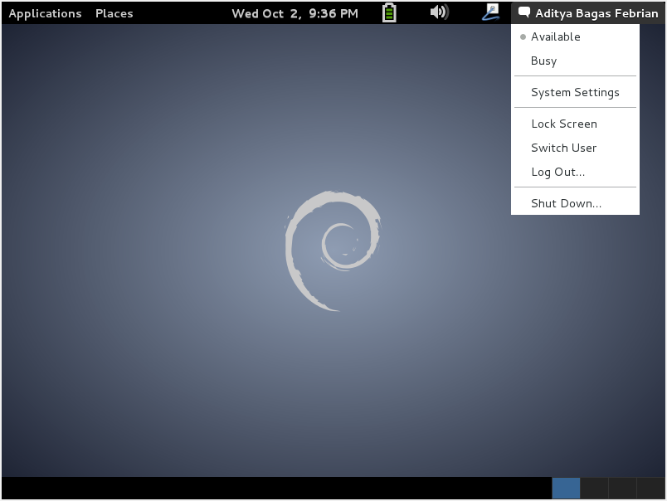

1. Kemudian nanti akan masuk ke dalam kotak dialog dari pengaturan sistem 🡺 Klik Network.

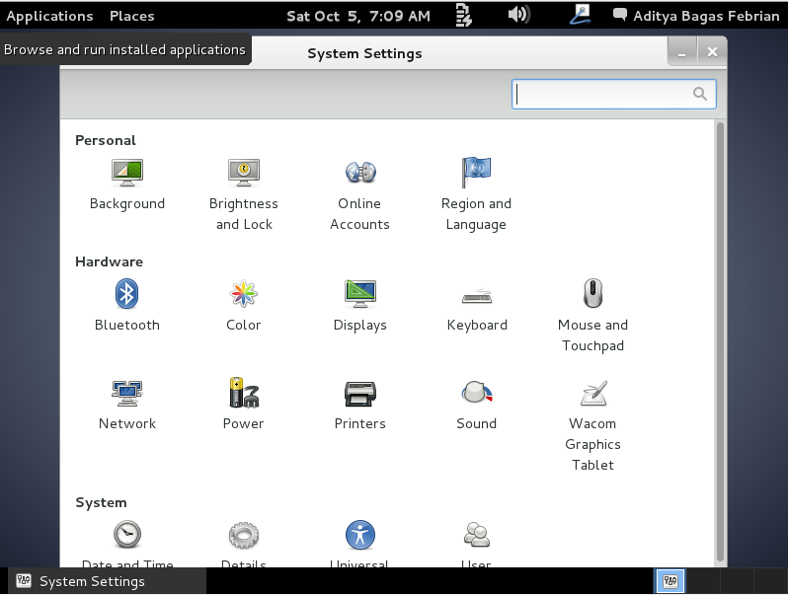

1. Lalu akan tampil alamat IP dari sistem Operasi Debian kita seperti gambar dibawah ini.

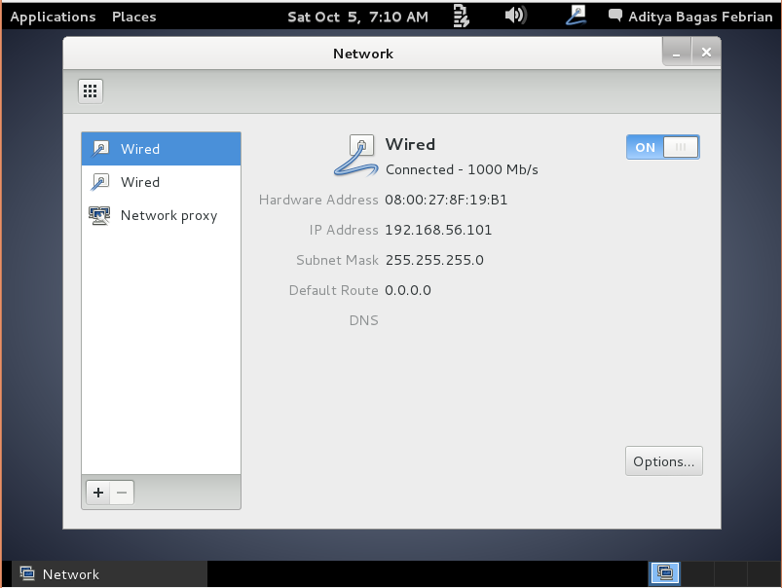

1. Kembali ke dalam halan awal Putty . kemudian masukkan alamat IP yang sidah kita check tadi kedalam kolom Host Name (IP Address) 🡺 Lalu tekan Open.

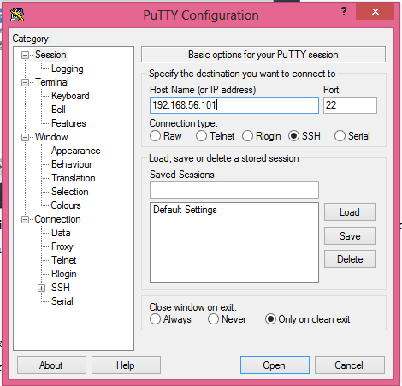

1. Maka akan masuk kedalam kotak terminal dari Putty, masukkan nama untuk melakukan login kemudian masukkan passwordnya juga🡺 Tekan Enter. Setelah menekan enter maka akan muncul tampilan seperti gambar berikut.

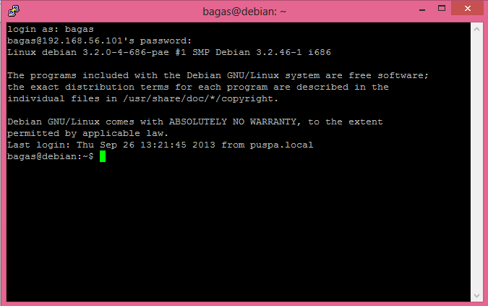

masukkan kode su disebelah kedalamnya kemudian kita akan diminta untuk memasukkan password dan tekan enter kembali maka kita akan langsung masuk menuju home

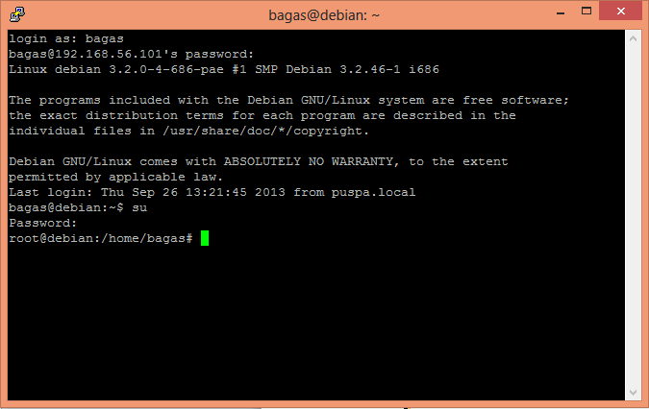

1. Setelah itu kita masukkan file konfigurasi situs dengan mengetikkan cd /etc/apache2/sites-available 🡺 lalu tekan ENTER.

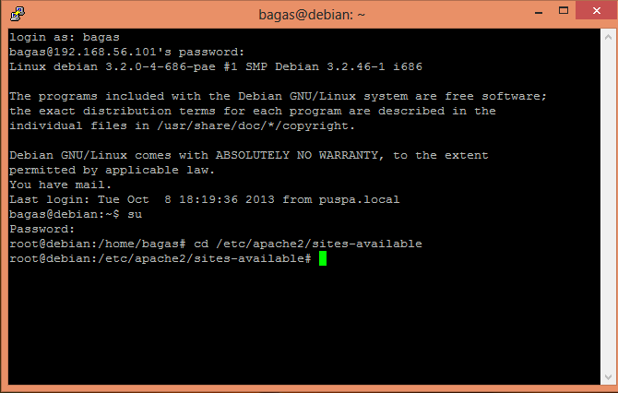

1. Setelah itu tekan ls –l untuk mengecek jumlah situs yang sudah masuk kedalam file directori tersebut. Setelah itu tekan enter maka tampilannya akan muncul situs – situs yang ada didalam file directory tersebut.

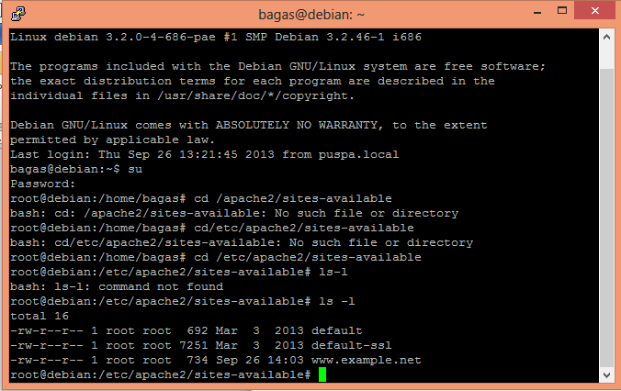

1. Setelah itu ketikkancp default [www.telo.com](http://www.telo.com)untuk menyalin file default kedalam file konfigurasi yang diinginkan dalam hal ini kedalam www.telo.com. Kemudian tekan enter kembali. Kemudian ekan kembali ls –luntuk yang kedua kalinya.

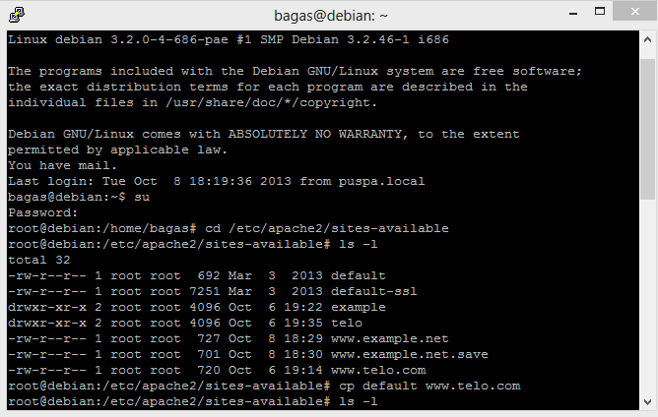

1. Kemudian ketikkan nano [www.t](http://www.t)elo.com. Edit file tersebut sehingga menampung beberapa informasi yakni

* ServerName [www.telo.com](http://www.telo.com)
* DocumentRoot /var/www/telo
* <Directory /var/www/telo
* AllowOverride All

Setelah itu tekan CTRL X untuk menyimpan file tersebut. Setelah itu akan ada konfirmasi untuk menyimpan maka tekan Y 🡺 Enter

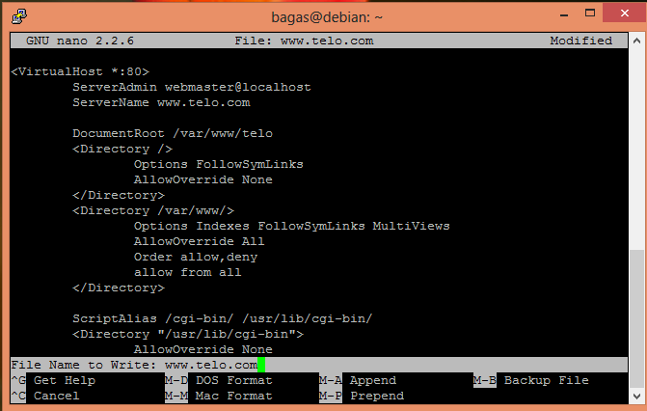

1. Langkah selanjutnya adalah kita akan masuk kembali kedalam terminal. Setelah masuk tekan enter 1x kemudian ketikkan a2ensite [www.telo.com](http://www.umi.com)untuk melakukan aktivasi situs 🡺 kemudian tekan ENTER . jika berhasil maka tampilannya akan menjadi seperti gambar di bawah ini.

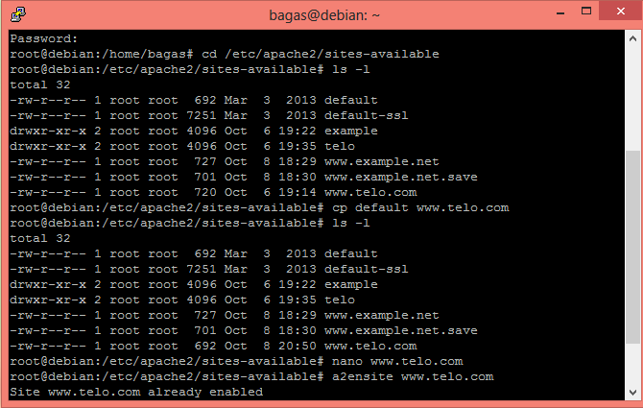

1. Restart service apache2 dengan menggunakan perintah service apache reload jika berhasil maka akan ada tampilan OK didalamnya

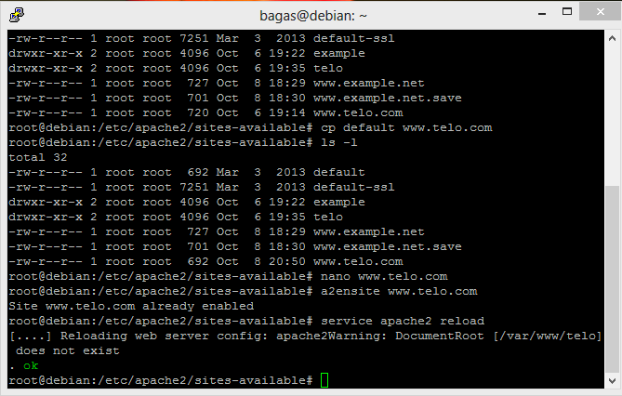

1. Tekan ls –l untuk ketiga kalinya lalu tekan enter .

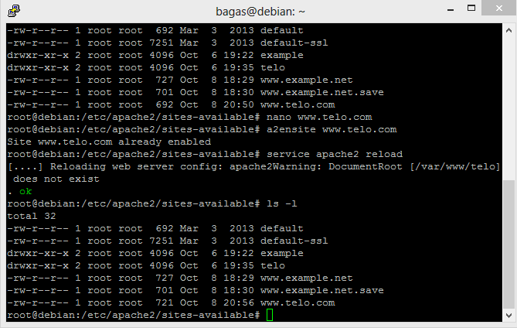

1. Tekan enter sebanyak 2x kemudian ketikkan mkdir example 🡺 tekan ENTER kembali.

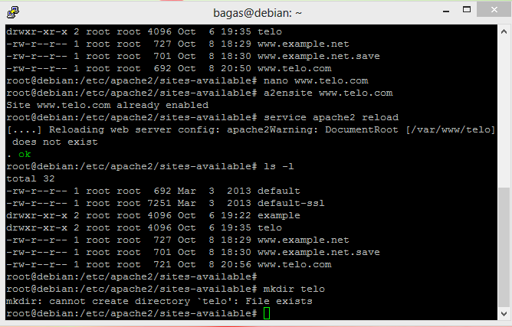

1. Agar situs [www.telo.com](http://www.telo.com) dapat diakses pada komputer kita , maka alamat tersebut harus didaftarkan di DNS yang kita gunakan. Dengan cara
   1. Buka Windows Explorer 🡺 System32 🡺 Drivers 🡺 etc 🡺 edit file Hosts

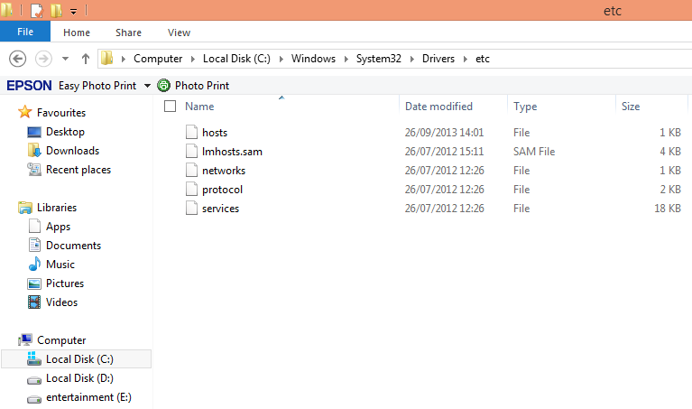

* 1. Edit file Host dengan menggunakan Notepad++ atau aplikasi lain. Kemudia masukkan 2 situs yang berbeda dan situs yang pertama adalah situs yang sudah anda daftarkan sebelumnya yaitu [www.telo.com](http://www.telo.com)

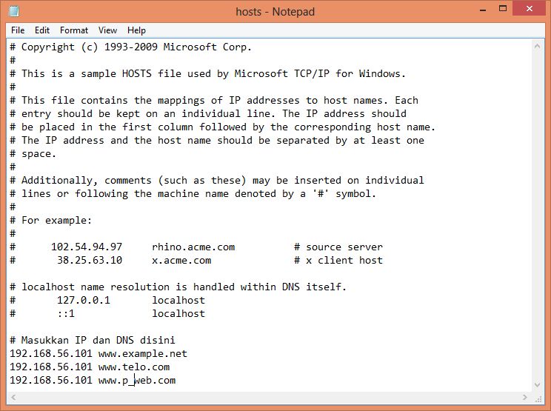

* 1. Simpan file tersebut.

1. Lakukan pengecekan terhadap 2 situs tersebut apabila [www.telo.com](http://www.telo.com) berhasil maka akan tampil seperti gambar dibawah ini.

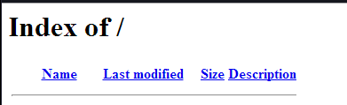

Sedangkan tampilan disitus yang kedua adalah seperti berikut.

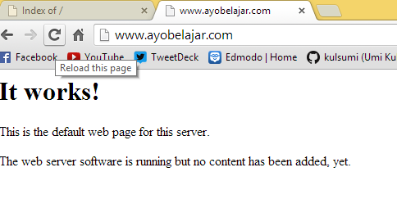

1. Ketika pengecekan sudah dilakukan dan berhasil , langkah selanjutnya adalah membuka Winscp dan memastikan bahwa folder umi terdapat didalam folder var/www



1. Klik kanan pada shortcurt tersebut kemudian akan muncul Winscp login. Kemudian masukkan host name anda, dalam tutorial kali ini hostname yang digunakan adalah [www.telo.com](http://www.telo.com) lalu masukkan username yang anda gunakan pastikan bahwa username yang anda gunakan untuk login itu adalah hostname yang sama setiap kali login kalo tidak maka pemrosesan data akan menjadi tidak bisa kemudian masukkan password.

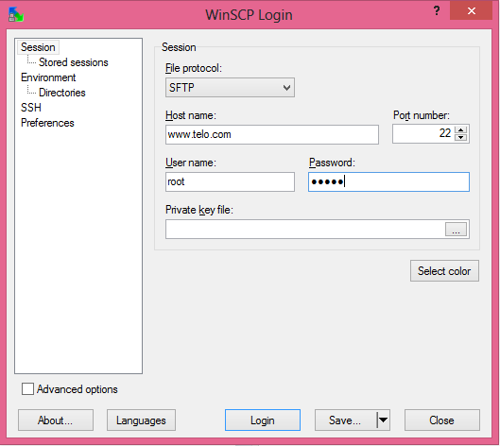

1. Maka jika berhasil winscp akan menampilkan halaman seperti gambar berikut.

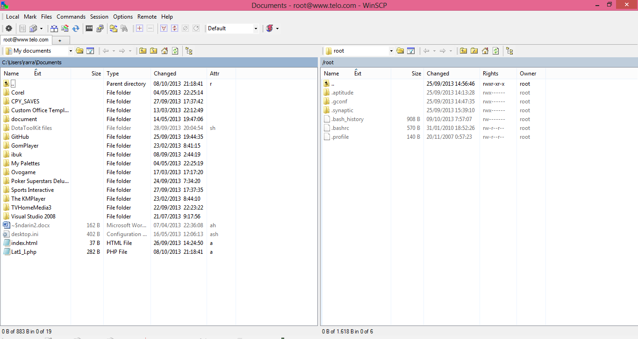

1. Masukklah kedalam folder var/www/telo. Dan disinilah kita akan mengerjakan latihan dan tugas-tugas yang terdapat dalam modul PHP

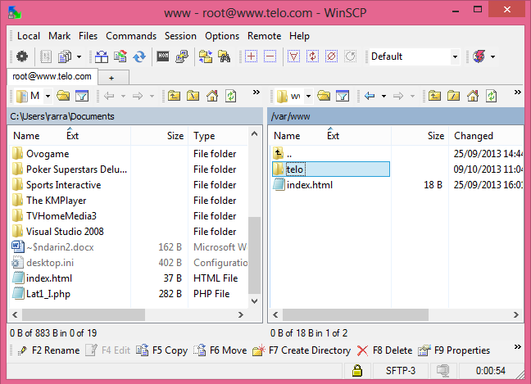

**DASAR-DASAR PHP**

1. **Latihan**

* **Latihan 1**
* **Source Code**

<!DOCTYPE HTML PUBLIC "-//W3C//DTD HTML 4.0 Transitional//EN">

<html xmlns="http://www.w3.org/1999/xhtml" xml:lang="en" lang="en">

<title>lat1_1: Program PHP</title>

<body>

<?php

echo 'Hello World';

?>

<p> Dokumen HTML </p>

<?php

echo 'Hello World 1';

?>

</body>

</html>

* **Printscreen**

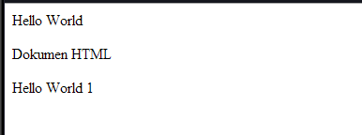

* **Latihan 2-1**
* **Source Code**

<!DOCTYPE HTML PUBLIC "-//W3C//DTD HTML 4.0 Transitional//EN">

<html xmlns="http://www.w3.org/1999/xhtml" xml:lang="en" lang="en">

<title>lat2.1_1: Variabel</title>

<body>

<?php

//deklarasi dan inisialisasi

$bil=3;

echo $bil;

?>

</body>

</html>

* **Printscreen**

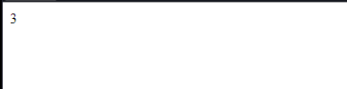

* **Latihan 2-2**
* **Source Code**

<!DOCTYPE HTML PUBLIC "-//W3C//DTD HTML 4.0 Transitional//EN">

<html xmlns="http://www.w3.org/1999/xhtml" xml:lang="en" lang="en">

<title>lat2.2_1: Variabel</title>

<body>

<?php

//deklarasi dan inisialisasi

$bil=3;

//Dumping informasi mengenai variabel

var_dump($bil);

print_r($bil);

?>

</body>

</html>

* **Printscreen**

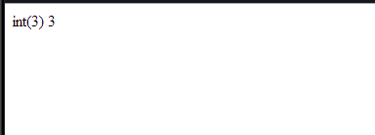

* **Latihan 2-3**
* **Source Code**

<!DOCTYPE HTML PUBLIC "-//W3C//DTD HTML 4.0 Transitional//EN">

<html xmlns="http://www.w3.org/1999/xhtml" xml:lang="en" lang="en">

<title>Lat2.3_1 : Variabel</title>

<body>

<?php

//deklarasi dan inisialisasi

$bil=3;

var_dump($bil);

//output : int(3)

$var = "";

var_dump($var);

//output: string(0)

$var=null;

var_dump($var);

//output: NULL

?>

</body>

</html>

* **Printscreen**

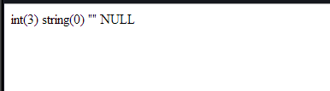

* **Latihan 3-1**
* **Source Code**

<!DOCTYPE HTML PUBLIC "-//W3C//DTD HTML 4.0 Transitional//EN">

<html xmlns="http://www.w3.org/1999/xhtml" xml:lang="en" lang="en">

<title>Lat3_1 : Tipe Data dan Casting</title>

<body>

<?php

//deklarasi dan inisialisasi

$bil=3;

var_dump(is_int($bil));

//output:bool(true)

$var = "";

var_dump(is_string($var));

//output : bool(true)

?>

</body>

</html>

* **Printscreen**

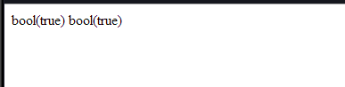

* **Latihan 3-2**
* **Source Code**

<!DOCTYPE html PUBLIC "-//W3C//DTD XHTML 1.0 Transitional//EN" "http://www.w3.org/TR/xhtml1/DTD/xhtml1-transitional.dtd">

<html xmlns="http://www.w3.org/1999/xhtml">

<head>

<title>Lat4_1 : Casting</title>

</head>

<?php

$str= '123abc';

//casting nilai variabel $str ke integer

$bil = (int) $str; //$bil = 123

echo gettype($str);

//output : string

echo gettype($bil);

//output : integer

?>

<body>

</body>

</html>

* **Printscreen**

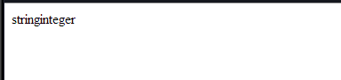

* **Latihan 4-1**
* **Source Code**

<!DOCTYPE html PUBLIC "-//W3C//DTD XHTML 1.0 Transitional//EN" "http://www.w3.org/TR/xhtml1/DTD/xhtml1-transitional.dtd">

<html xmlns="http://www.w3.org/1999/xhtml">

<head>

<title>Lat4.1_1</title>

</head>

<body>

<?php

$a = 10;

$b = 5;

if ($a > $b){

echo 'a lebih besar dari b';

}

?>

</body>

</html>

* **Printscreen**

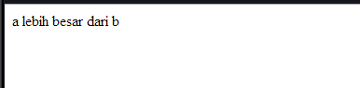

* **Latihan 4-2**
* **Source Code**

<!DOCTYPE html PUBLIC "-//W3C//DTD XHTML 1.0 Transitional//EN" "http://www.w3.org/TR/xhtml1/DTD/xhtml1-transitional.dtd">

<html xmlns="http://www.w3.org/1999/xhtml">

<head>

<title>Lat4.2_1</title>

</head>

<body>

<?php

$a = 10;

$b = 5;

if ($a > $b){

echo 'a lebih besar dari b';

}else {

echo 'a TIDAK lebih besar dari b';

}

?>

</body>

</html>

* **Printscreen**

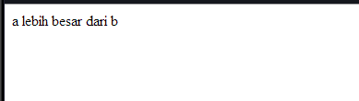

* **Latihan 4-3**
* **Source Code**

<!DOCTYPE html PUBLIC "-//W3C//DTD XHTML 1.0 Transitional//EN" "http://www.w3.org/TR/xhtml1/DTD/xhtml1-transitional.dtd">

<html xmlns="http://www.w3.org/1999/xhtml">

<head>

<title>Lat4.3_1</title>

</head>

<body>

<?php

$a = 10;

$b = 5;

if ($a > $b){

echo 'a lebih besar dari b';

} elseif ($a == $b){

echo 'a sama dengan b';

} else {

echo 'a lebih kecil dari b';

}

?>

</body>

</html>

* **Printscreen**

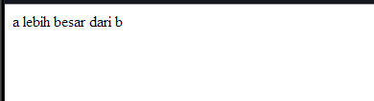

* **Latihan 4-4**
* **Source Code**

<!DOCTYPE html PUBLIC "-//W3C//DTD XHTML 1.0 Transitional//EN" "http://www.w3.org/TR/xhtml1/DTD/xhtml1-transitional.dtd">

<html xmlns="http://www.w3.org/1999/xhtml">

<head>

<title>Lat4.4_1</title>

</head>

<body>

<?php

$i = 0;

if ($i==0){

echo "i equals 0";

}elseif ($i==1){

echo "i equals 1";

}elseif ($i==2){

echo "i equals 2";

}

//ekuivalen dengan pendekatan switch

switch ($i) {

case 0 :

echo "i equals 0";

break;

case 1 :

echo "i equals 1";

break;

case 2 :

echo "i equals 2";

break;

}

?>

</body>

</html>

* **Printscreen**

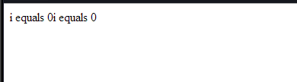

* **Latihan 5-1**
* **Source Code**

<!DOCTYPE html PUBLIC "-//W3C//DTD XHTML 1.0 Transitional//EN" "http://www.w3.org/TR/xhtml1/DTD/xhtml1-transitional.dtd">

<html xmlns="http://www.w3.org/1999/xhtml">

<head>

<title>Lat5.1_1</title>

</head>

<body>

<?php

$i = 0;

while ($i < 10){

echo $i;

//inkremen counter

$i++;

}

?>

</body>

</html>

* **Printscreen**

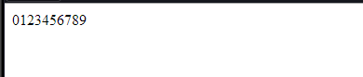

* **Latihan 5-2**
* **Source Code**

<!DOCTYPE html PUBLIC "-//W3C//DTD XHTML 1.0 Transitional//EN" "http://www.w3.org/TR/xhtml1/DTD/xhtml1-transitional.dtd">

<html xmlns="http://www.w3.org/1999/xhtml">

<head>

<title>Lat5.2_1</title>

</head>

<body>

<?php

$i = 0;

do{

echo $i;

//inkremen counter

$i++;

}while ($i < 10)

?>

</body>

</html>

* **Printscreen**

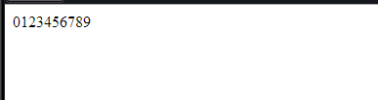

* **Latihan 5-3**
* **Source Code**

<!DOCTYPE html PUBLIC "-//W3C//DTD XHTML 1.0 Transitional//EN" "http://www.w3.org/TR/xhtml1/DTD/xhtml1-transitional.dtd">

<html xmlns="http://www.w3.org/1999/xhtml">

<head>

<title>Lat5.3_1</title>

</head>

<body>

<?php

for ($i=0;$i<10;$i++){

echo $i;

}

?>

</body>

</html>

* **Printscreen**

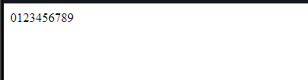

* **Latihan 5-4**
* **Source Code**

<!DOCTYPE html PUBLIC "-//W3C//DTD XHTML 1.0 Transitional//EN" "http://www.w3.org/TR/xhtml1/DTD/xhtml1-transitional.dtd">

<html xmlns="http://www.w3.org/1999/xhtml">

<head>

<title>Lat5.4_1</title>

</head>

<body>

<?php

$arr = array (1,2,3,4);

foreach ($arr as $value){

echo $value;

}

?>

</body>

</html>

* **Printscreen**

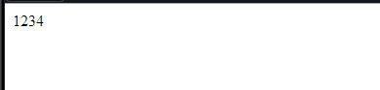

* **Latihan 6-1**
* **Source Code**

<!DOCTYPE html PUBLIC "-//W3C//DTD XHTML 1.0 Transitional//EN" "http://www.w3.org/TR/xhtml1/DTD/xhtml1-transitional.dtd">

<html xmlns="http://www.w3.org/1999/xhtml">

<head>

<title>Lat6.1_1</title>

</head>

<body>

<?php

//contoh prosedur

Function do_print(){

//mencari informasi timestamp

echo time();

}

//memanggil prosedure

do_print();

echo '<br />';

//contoh fungsi penjumlahan

function jumlah ($a, $b){

return ($a + $b);

}

echo jumlah(2,3);

//output : 5

?>

</body>

</html>

* **Printscreen**

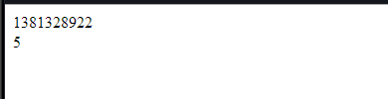

* **Latihan 6-2**
* **Source Code**

<!DOCTYPE html PUBLIC "-//W3C//DTD XHTML 1.0 Transitional//EN" "http://www.w3.org/TR/xhtml1/DTD/xhtml1-transitional.dtd">

<html xmlns="http://www.w3.org/1999/xhtml">

<head>

<title>Lat6.2_1</title>

</head>

<body>

<?php

/**

* Mencetak string

* $teks nilai string

* $bold adlah argumen optional

*/

function print_teks($teks, $bold = true){

echo $bold ? '<b>' .$teks. '</b>' : $teks;

}

print_teks('Indonesiaku');

//mencetak dengan huruf tebal

print_teks('Indonesiaku', false);

//mencetak dengan huruf reguler

?>

</body>

</html>

* **Printscreen**



1. **Studi Kasus**

* **Studi Kasus 1**
* **Source Code**

<!DOCTYPE html PUBLIC "-//W3C//DTD XHTML 1.0 Transitional//EN" "http://www.w3.org/TR/xhtml1/DTD/xhtml1-transitional.dtd">

<html xmlns="http://www.w3.org/1999/xhtml">

<head>

<title>Greeting</title>

</head>

<body>

<?php

function ShowGreet($jam)

{

echo 'Pukul ' ;echo $jam;

if($jam<=10){echo ': Selamat Pagi';}

if($jam>=11&&$jam<=14){echo ': Selamat Siang';}

if($jam>=15&&$jam<=18){echo ': Selamat Sore';}

if($jam>=19&&$jam<=23){echo ': Selamat Malam';}

}

ShowGreet(7);

?>

</body>

* **Printscreen**

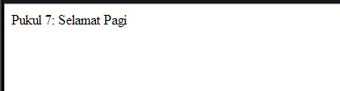

* **Studi Kasus 2**
* **Source Code 1**

<!DOCTYPE html PUBLIC "-//W3C//DTD XHTML 1.0 Transitional//EN" "http://www.w3.org/TR/xhtml1/DTD/xhtml1-transitional.dtd">

<html xmlns="http://www.w3.org/1999/xhtml">

<head>

<title>Generate Table</title>

<style type="text/css">

<!--

#apDiv1 {

position:absolute;

width:178px;

height:24px;

z-index:1;

left: 284px;

top: 189px;

}

.style1 {

color: red;

font-weight: bold;

}

-->

</style>

</head>

<body>

<form method="post" action="StudiKasus2.2.php">

<h3 align="center" class="style1"><font color = "green" size = "14">Masukkan Baris dan Kolom</font></h3>

<div align="center">

<table width="327" border="1" bgcolor = "orange">

<tr>

<td width="121" style="text-align:center"><font color = "red">Baris</font></td>

<td width="196"><strong>= </strong>

<input name="JumlahRow" type="text" id="JumlahRow" onKeyUp="getmax();" onfocus="this.select();"></td>

</tr>

<tr>

<td style="text-align:center"><label><font color = "red">Kolom</font></label></td>

<td><strong>= </strong>

<input name="JumlahColum" type="text" id="JumlahColum" onKeyUp="getmax();" onfocus="this.select();"></td>

</tr>

</table>

</div>

<div id="apDiv1">

<br/>

<br/>

<br/>

<input type="submit" name="Generate" value="Generate..!!">

<input type="reset" name="Reset" value="Reset..!!">

</div>

</form>

</body>

<script language="JavaScript" type="text/javascript">

<!--

function getmax() {

var R = parseInt(document.getElementById('JumlahRow').value);

var C = parseInt(document.getElementById('JumlahColum').value);

//var X = parseInt(document.getElementById('JumlahCell').value);

//var cellmax = document.getElementById('maxcells');

//var total = 'N/A';

//X = R * C;

//cellmax.value = new String(total);

}

</script>

</html>

* **Source Code 2**

<!DOCTYPE html PUBLIC "-//W3C//DTD XHTML 1.0 Transitional//EN" "http://www.w3.org/TR/xhtml1/DTD/xhtml1-transitional.dtd">

<html xmlns="http://www.w3.org/1999/xhtml">

<head>

<title>Generate Tabel</title>

</head>

<body>

<div align="center">

<?php $rows = (int) $_POST["JumlahRow"]; ?>

<?php $columns = (int) $_POST["JumlahColum"]; ?>

<h3 align="center" class="style1"><font color = "green" size = "14">Hasil Tabel</font></h3>

<strong>Anda Memasukkan</strong> <?php echo $rows; ?> <em>baris</em><br />

<strong>Anda Memasukkan</strong> <?php echo $columns; ?> <em>kolom</em><br />

<br />

<br />

<?php

$width = $columns * 75;

echo "<table width=".$width." border=1>";

for($i=1; $i<=$rows; $i++) //membuat pengulangan baris sebanyak 20

{

echo "<tr>"; //mencetak baris (tag pembuka)

//disini mulai pengulangan kolom

for($j=1; $j<=$columns; $j++) //membuat pengulangan kolom sebanyak 10

{

echo "<td>Baris: $i<br />Kolom: $j</td>"; //mencetak kolom tabel

} //akhir pengulangan kolom

echo "</tr>"; //mencetak baris (tag penutup)

}

echo "</table>";

?>

</div>

</body>

</html>

* **Printscreen**

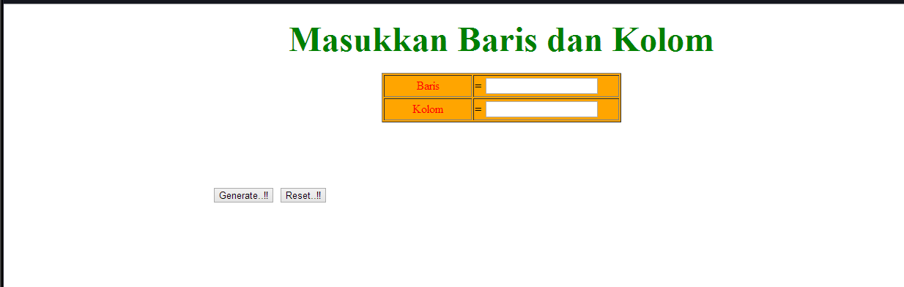



1. **Tugas Praktikum**

* **Tugas Praktikum 1**
* **Source Code**

<!DOCTYPE HTML PUBLIC "-//W3C//DTD HTML 4.0 Transitional//EN">

<html xmlns="http://www.w3.org/1999/xhtml" xml:lang="en" lang="en">

<head>

<title>Pass By Value</title>

</head>

<body>

<p><font color = "blue" size = "3">program pass by value</font></p>

<?php

function jumlah($nilai) {

$nilai++;

}

$input=8;

jumlah($input);

echo $input;

?>

</body>

</html>

* **Printscreen**

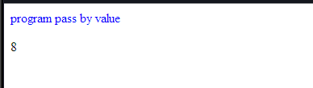

* **Tugas Praktikum 2**
* **Source Code 1**

<!DOCTYPE html PUBLIC "-//W3C//DTD XHTML 1.0 Transitional//EN" "http://www.w3.org/TR/xhtml1/DTD/xhtml1-transitional.dtd">

<html xmlns="http://www.w3.org/1999/xhtml">

<head>

<title>Tabel Otomatis</title>

<style type="text/css">

</style>

</head>

<body>

<form method="post" action="Tugas2.2.php">

<h3 align="center" class="style1"><font color = "green" size = "14">Pembuatan Tabel Otomatis</font></h3>

<div align="center">

<table width="327" border="1" bgcolor = "orange">

<tr>

<td style="text-align:center"><label><font color = "red">Kolom</font></label></td>

<td><strong>= </strong>

<input name="JumlahColum" type="text" id="JumlahColum" onKeyUp="getmax();" onfocus="this.select();"></td>

</tr>

<tr>

<td style="text-align:center"><font color = "red">Sel Total</font></td>

<td><strong>= </strong>

<input name="JumlahCell" type="text" id="JumlahCell" onKeyUp="getmax();" onFocus="this.select();"></td>

</tr>

</table>

</div>

<div id="apDiv1">

<br/>

<br/>

<br/>

<input type="submit" name="Generate" value="Generate..!!">

<input type="reset" name="Reset" value="Reset..!!">

</div>

</form>

</body>

* **Source Code 2**

<!DOCTYPE html PUBLIC "-//W3C//DTD XHTML 1.0 Transitional//EN" "http://www.w3.org/TR/xhtml1/DTD/xhtml1-transitional.dtd">

<html xmlns="http://www.w3.org/1999/xhtml">

<head>

<title>Generate Tabel</title>

</head>

<body>

<div align="center">

<?php

//$rows = 1;

$columns = 1;

$cells = 1;

?>

<?php //$rows = (int) $_POST["JumlahRow"]; ?>

<?php $columns = (int) $_POST["JumlahColum"]; ?>

<?php $cells = (int) $_POST["JumlahCell"]; ?>

<h3 align="center" class="style1"><font color = "green" size = "14">Pembuatan Tabel Otomatis</font></h3>

<strong>Anda Memasukkan</strong> <?php echo $columns; ?> <em>kolom,</em><br />

<strong>Anda Memasukkan</strong> <?php echo $cells; ?> <em>sel,</em><br />

<br />

<br />

<?php

$width = $columns * 75;

echo "<table width=".$width." border=1>";

$cel = 1;

while ($cel <= $cells)

{

echo "<tr>"; //cetak baris

$cl = 0;

while ($cl < $columns)

{

if ($cel <= $cells)

{

echo "<td><div align=center>".$cel."</div></td>"; //cetak kolom

$cel++;

}

$cl++;

}

echo "</tr>";

}

echo "</table>";

?>

</div>

</body>

</html>

* **Printscreen**

